
TJ SOKOL SENOHRABY - LYŽAŘSKÝ ODDÍL
pořádá
PODZIMNÍ BĚH LYŽAŘŮ
59. ročník lesního a přespolního běhu
(přípravný lyžařský kros středočeského KSL)

Datum a místo konání:
- Neděle 29. 11. 2015
- SENOHRABY - ,,Vávrův palouk“ 49.8905664N, 14.7214503E

Přihlášky:
- Předběžné
Všechny kategorie lze přihlásit dopředu on-line přes internet na www.senohraby.cz/ski, v době od 1. 11. do 19. 11. 2015. Po tomto datu jsou přihlášky možné pouze při prezentaci na místě závodu. Počet startovních čísel v hlavních kategoriích je omezen, doporučujeme včas využít tuto možnost. Startovní čas je určen pořadím přihlášky. Přihláška je platná až po uhrazení startovného.
- V den závodu
Zbylá startovní čísla budou k dispozici od 9:30 do 11:30 v místě startu.
Uzávěrka přihlášek: žákovské kategorie – vždy 30 minut před daným startem
mladší dorost - 20 minut před startem (v 9:40)
starší dorost a dospělí – do 11:30

Startovné:
- Žákovské kategorie a mladší dorost – 40,- Kč (splatné na místě)
- Veteráni nad 60 let – 50,- Kč (splatné přes internet i na místě za stejnou cenu)
- Dospělí a st. dorost přihlášení přes internet do 19. 11. – 100,- Kč, na místě – 150,- Kč.

Úhrada startovného při elektronickém přihlášení:
- Bankovním převodem nebo hotovostním vkladem na číslo účtu pořadatele 2400823806/2010, a to v den odeslaní el. přihlášek. Variabilním symbolem platby je vygenerované číslo přihláškovým systémem.
- V případě platby za více závodníků najednou zašlete informativní e-mail na SokolSenohraby@seznam.cz . Přihláška je platná až po uhrazení startovného, nejpozději však 19. 11. 2015.
- Přihlášený závodník bude uveden na webových stránkách v aktualizovaném seznamu přihlášených. Závodníci by měli ve vlastním zájmu uvádět emailový kontakt, který usnadní řešení při nesrovnalostech v přihláškách a párování plateb. Uvedené kontakty slouží pouze pro účely závodu a nebudou poskytnuty dalším osobám.
- V případě neúčasti závodníka se startovné nevrací. Lze je však bezplatně převést na jiného závodníka. Náhradník bude startovat v novém čase na konci startovního pole.
- V případě neuskutečnění závodu z důvodu zásahu vyšší moci se startovné přepisuje na následující ročník.

Výdělek ze startovného bude použit pro rozvoj dětského lyžařského oddílu TJ Sokol Senohraby

Prezentace:
- Vydání startovního čísla a elektronického čipu pro předem přihlášené po internetu probíhá v den závodu od 9:30 do 12:00 ve stanu umístěném na louce nad doběhem do cíle.
- Závodník obdrží u prezentace obálku, kde je elektronický čip s páskou pro jeho upevnění na nohu a startovní číslo se špendlíky pro upevnění na hruď.
- Pokud si závodník vyzvedne obálku s čipem a poté neodstartuje, je povinen čip vrátit v prostoru sběru čipů za cílem. Za použití čipu není vybírána záloha, z tohoto důvodu bude nevrácený čip vymáhán po závodníkovi, který je uveden v přihlášce.

Starty:
- Na tratích 60 m – 1,2 km hromadně
- Na tratích 4 a 8 km – intervalově – 3 osoby po 20 vteřinách

Časový harmonogram

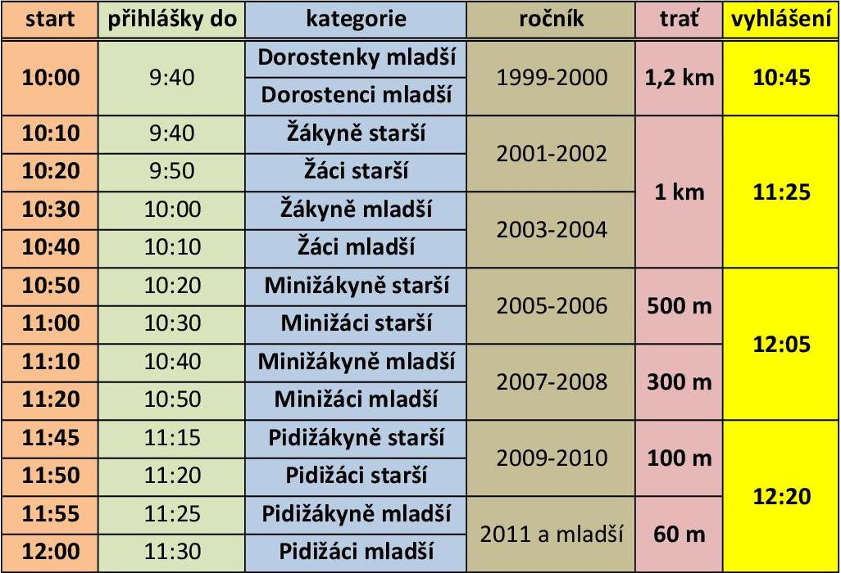

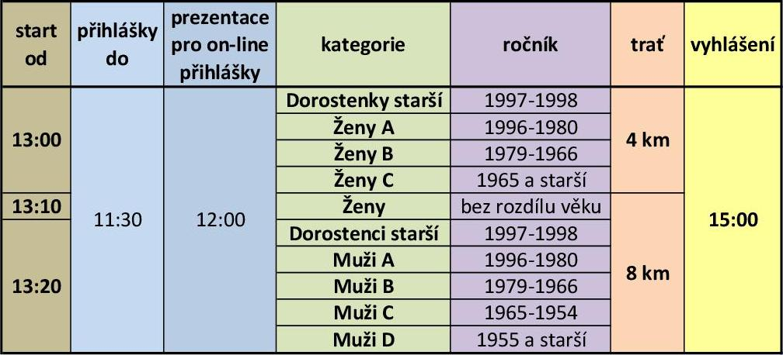
V letošním roce, stejně jako vloni, je vypsaná kategorie domácích – ženy na 4 a muži na 8 km. Do kategorie domácích se může přihlásit trvalý obyvatel Senohrab nebo člen TJ Sokol Senohraby.

Měření časů:
- Kategorie pidižáci a minižáci mladší je bez měření času
- U kategorií minižáci starší, žáci a mladší dorost je ruční měření
- U kategorií staršího dorostu a dospělých je použita technologie elektronických čipů IronTime.
- Čipy se připevňují pomocí pásky nad kotník libovolné nohy a musí tam zůstat po celou dobu závodu, jinak nebude závodníkův čas změřen. Startovní čísla se připevňují na hruď.
- Po proběhnutí cílem je závodník povinen čip odevzdat sběračům. Za nevrácený čip bude vymáhána úhrada 1000 Kč.

Výsledky:
- Předběžné neoficiální výsledky budou zveřejněny bezprostředně po skončení závodu na vývěsné tabuli na Vávrově palouku (cca 15,00).
- Oficiální výsledky budou zveřejněny na www.senohraby.cz/ski nejpozději v pondělí 7. 12.
- Vyhlášení vítězů bude dle časového harmonogramu.
- Upozornění na případnou nesrovnalost v předběžných výsledcích je třeba uplatnit ihned po zjištění v místě prezentace. Mimořádně lze uplatnit reklamaci i dodatečně a to nejpozději do 6. 12. 2015 na adrese iva_vlc@yahoo.com.
- Protest proti průběhu závodu lze podat písemně hlavnímu rozhodčímu nejpozději 30 minut po vyvěšení výsledků dané kategorie s vkladem 200 Kč. Vklad bude v případě uznání protestu vrácen.

Ceny:
- U nejmladších kategorií sladké odměny pro všechny účastníky.
- U žákovských kategorií medaile, upomínkové předměty a sladké odměny pro první tři.
- U dorosteneckých kategorií a dospělých - věcné ceny od partnerů závodu pro první tři. Výjimkou jsou ženy na 8 km, které budou vyhlášené do pátého místa.
Školka:
V případě zájmu bude v centru závodu fungovat od 12:30 do 15:00 školka pro děti, jejichž rodiče startují v hlavním závodě. Pokud budete mít zájem o tuto službu, uveďte to prosím do poznámky v elektronické přihlášce.

Další ustanovení:
- Závodníci se mohou zúčastnit závodu jen ve své věkové kategorii podle ročníku narození. Pořadatel si vyhrazuje právo kontroly ročníku narození dle občanského nebo jiného průkazu totožnosti.
- Závodníci, kteří zmeškali svůj start, mohou odstartovat až po registraci u zapisovatele opožděných startů a na jeho pokyn.
- Závodí se podle pravidel atletiky a podle ustanovení tohoto rozpisu. S ohledem na intervalový start se výsledný čas měří s přesností na 0,01 vteřiny. Použití treter s hřeby je povoleno.
- Do prostoru řazení závodníků, startovního a doběhového koridoru je zakázán vstup se psy.
- Hlavní závod je vypsán pro muže na 8 km a ženy na 4 km.
- Tratě jsou vedeny po lesních a polních cestách v členitém terénu v prostoru Vávrův palouk, Žlábky a Obora. Trasy jsou uklizené a velmi dobře připravené.
- Závodníci všech kategorií startují na vlastní nebezpečí (se všemi důsledky z toho plynoucími), mládež do 18 let na odpovědnost rodičů nebo zákonných zástupců.
- Pořadatelé doporučují všem startujícím, aby ve vlastním zájmu nastoupili k závodu po odpovídající přípravě a v dobrém zdravotním stavu a aby se podrobili lékařské prohlídce. Pořadatel startující nepojišťuje.
- Šatny v centru závodu jsou v dřevěném altánu, případně v označených stanech.
- Občerstvení po doběhu bude v prostoru cíle. K dispozici je teplý čaj, sušenka a ovoce
- Jako vždy bude na zahřátí připraven na louce táborový oheň.
- Pořadatel neručí za ztrátu či odcizení zde odložených věcí.
- Vlakové spojení: Trat' 221 z Praha hl.n. 7:07 8:07 9:07 10:07 11:07
Senohraby – příjezd: 7: 51 8:51 9:51 10:51 11:51
Zpáteční odjezdy: 12:12 13:12 14:12 14:42 15:12 15:42 16:12...
- Silniční doprava - dálnice D1 do Mirošovic, dále odbočíte na Benešov, po cca 2km odbočíte do Senohrab, následuje průjezd po hlavní silnici horní částí obce k hasičskému domu /cca1km/, zde odbočíte doprava - ul. Školní a při první příležitosti opět doprava - ul. Nad Stráněmi a Pětihostská. Zde je možnost parkování.
- Vjezd motorovými vozidly do prostoru závodu a do lesa je zakázán.
- Všechny účastníky závodu žádáme, aby v maximální míře šetřili přírodní prostředí a řídili se pokyny pořadatelů a rozhodčích a umožnili tak hladký a regulérní průběh závodu.
- Ustanovení tohoto rozpisu mohou být v případě nutnosti pořadatelem upravena nebo doplněna.

Činovníci závodu:
- Duchovní velitel a hlavní rozhodčí: Jan Oberländer, tel.: 774 417 044, skise@centrum.cz
- Ředitel závodu dětských tratí: Alena Skořepová, tel.:724 354 522, a.skorepova@seznam.cz
- Ředitel závodu dospělých: Iva Veselá, tel.: 737 279 760, iva_vlc@yahoo.com
- Velitel tratí: Jan Veselý
- Technické zázemí: Karel Kumsta, Miloslav Svoboda, Radek Skořepa, Petr Štolba
- Web: www.senohraby.cz/ski

Závod je posledním bodovaným závodem Pražského běžeckého poháru.



Závod se uskuteční za podpory České unie sportu.



Spoluzakladateli závodu jsou Antonín Smutný, Ála a Jitka Syrovatských

